Уважаемые читатели!
Отдел краеведения и национальной библиографии Национальной библиотеки Республики Дагестан им. Р. Гамзатова в рамках проекта «Дагестан глазами путешественников» продолжает цикл историко-библиографических обзоров «Их вклад в дагестановедение».

Большой интерес стала проявлять Россия к Дагестану в XVIII веке, со времени Персидского похода Петра Первого. Гюльденштедт и Паллас положили в XVIII веке начало дагестановедению.
В первой половине XIX века Дагестан стал ареной многолетней и кровопролитной войны. Эта война причинила много бед и русскому народу, и горцам Кавказа, и главным образом — Дагестана. Царские колонизаторы жестоко расправлялись с непокорными свободолюбивыми горцами. Истреблялось население, разрушались аулы, край нищал.
Колонизаторы (их нельзя отождествлять с русским народом) с ненавистью относились к горцам, защищавшим свои очаги. Это нашло свое выражение в литературе, порожденной войной. В газетах, журналах, отдельными книгами печатались «воспоминания старых кавказцев», «пленников Шамиля», мемуары царских генералов.
В Дагестане побывали многие замечательные люди – труженики науки и просвещения. Являясь представителями великого русского народа, они с уважением и симпатиями относились к горцам Дагестана и в годы лихолетья, и в годы мирной жизни.
Одни из них, движимые жаждой познания, попали в Дагестан добровольно, другие — по принуждению, сосланные сюда царскими сатрапами, третьих привела сюда война. Но все эти разные люди нашли своё призвание в том, чтобы обогатить различные области науки, литературу новыми сведениями о Кавказе, о Дагестане. И каждый из них в разной доле внёс свою лепту в науку и литературу о Дагестане, в сближение горцев с русской культурой, в укрепление дружбы русского народа с народами Дагестана. Эти деятели науки, литературы, искусства проложили первые тропки к познанию Дагестана, к просвещению горцев. Ныне на месте этих троп проложены широкие дороги.
Ныне Россия имеет тысячи своих деятелей науки и культуры — учёных, учителей, агрономов, геологов, писателей, артистов, художников. Все они трудятся на благо Родины, во имя дружбы народов. И все они чтут память своих предшественников, нёсших знамя дружбы и свет разума из России.

В обзоре представлен материал из ценного фонда отдела краеведческой и национальной литературы НБ РД им. Р. Гамзатова.

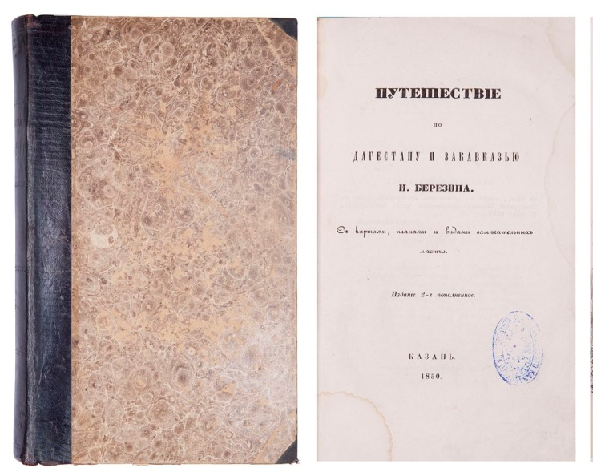
ББерезин И. Н. Путешествие по Дагестану и Закавказью. – Казань, 1850. – 134 с.
Илья Николаевич Березин – российский востоковед, профессор Петербургского университета – путешествовал по Востоку с целью изучения разных восточных наречий. В продолжение трех лет он объехал Персию, Сирию, Египет и Турцию, и посещал такие места, где до него не был ни один Европейский путешественник. «Путешествие по Дагестану и Закавказью» составляет только начало всего пути И. Березина и заключает в себе описание поездки по Русским владениям от Астрахани до Персидской границы. Употребив на эту поездку не более двух месяцев, путешественник, по краткости времени, не мог, да и не имел в виду особенно заняться специальными исследованиями. Он сам называет свой труд «дневником туриста ... пополненным историческими и географическими изысканиями».
Первая глава «Путешествия» — От Астрахани до Тарху — знакомит нас с Волгою, с Каспийским морем и его торговлею, с экспедициею Адмирала Путятина к Туркменским берегам. И. Березин владеет уменьем облекать старое в новую, и притом общедоступную форму.
Во второй главе — От Тарху до Дербенда — начинается желанное преддверие Востока — Кавказ, и занимательность рассказа вдруг возрастает. Минуем угрюмые горы, грозные крепости, и отправимся в Тарху. Город этот любопытен для нас не тем, что он «сброд грязных саклей, в которых живут до пяти тысяч жителей»; а тем, что здесь местопребывание Шамхалов, здесь живет душа Аммалат-Бека, красавица Сюльтанет, прославленная повестью Марлинского. И. Березин счел долгом посетить ее, и очень разочаровался на счет этой романтической знаменитости.
Далее И. Березин сообщает несколько любопытных подробностей о звании Шамхалов, о Горцах, Мюридах и их предводителе Шамиле.

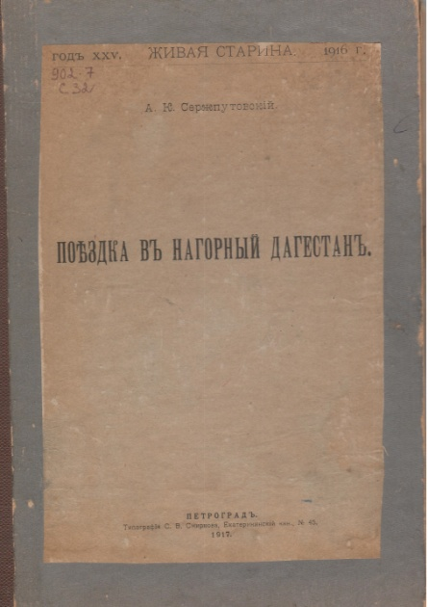
Сержпутовский А. К. Поездка в Нагорный Дагестан. – Петроград: Типография С. В. Смирнова, 1917. – 32 с.
Белорусский этнограф и фольклорист Александр Казимирович Сержпутовский в 1910 г. перед своим отъездом на Кавказ, написал: «Меня не страшат ни трудности, ни опасности, лишь бы только достигнуть намеченной цели…». Несмотря на окончание Кавказской войны находиться на Кавказе было довольно опасно. В начале XX в. широкий размах в регионе приняло абречество. Так, в 1910 г. им удалось совершить успешный набег на г. Кизляр, в 1905–1913 гг. для их ликвидации российской администрацией проводились даже масштабные полицейские операции, в которых участвовала местная милиция, казаки и регулярные части армии.
Целью поездки было «собирание этнографических коллекций у дидоев и других народностей глухой нагорной части Дагестана» для пополнения кавказских коллекций Русского музея.
Летом 1910 г. Александр Казимирович отправился в Андийский округ Дагестанской области к верховьям р. Андийского Койсу, населенного дидойцами (цунтами, цезами), которые жили тогда в 36 древних селениях, насчитывающих более 5 тысяч человек, а также небольшие группы народностей гинухцев и капучинцев. При этом он столкнулся с рядом трудностей. «Просматривая литературу по Кавказу и населяющим его народам, – писал исследователь, – я, к сожалению, о дидоях нашел лишь самые отрывочные указания, которые не могли меня удовлетворить». Кроме малоисследованного народа, непроторенным оказался и маршрут экспедиции, проходивший по узким труднодоступным горным тропам. Здесь очень высокой была вероятность встретить на пути группировку известного чеченского абрека Зелимхана Харачоевского (1872–1913), поэтому маршрут был изменен. Окончательно решив стоящие перед ним вопросы, А. К. Сержпутовский достиг дидойского селения Шаитль. Свое описание этнограф начал с информации о государственном устройстве народа, вероисповедании и языке. Он отмечал, что государственность у дидойцев отсутствовала: длительное время они входили в состав Грузинского царства. В религиозном плане дидойцы были мусульманами суннитского толка, имели собственный язык. Александр Казимирович составил краткий словарь дидойского языка (более 350 слов). Он отмечал, что в дидойском лексиконе нет бранных слов. «Дидои не любят плоских шуток, нецензурных намеков и вообще порнографических выражений. Они отличаются и в этом отношении превосходят даже высококультурные народы».
В качестве водопровода дидойцы использовали горные речки, течение которых изменялось и направлялось по специальным каналам к дому. Такая система также подавала воду на поля и «даже для вращения жернова маленькой мельницы примитивного устройства».
В докладе очень подробно описано жилище (видку), хозяйственные постройки (сарай или конюшня – речу; навес – оц; амбар или кладовая – ботли, сарай для дров – лагонэ) и внутренний интерьер. «Видку имеет прямоугольную форму; длина 7–8 арш. ширина 6–7 арш., высота 4–5 арш. Стены сложены из каменных плит без цемента, внутри обмазаны глиной или просто землей. Пол – земляной. С южной стороны – крытая галерея с деревянными столбиками. Дверь – небольшая. Окна – квадратные, но в них вставлены доски, в которых для света прорезаны круглые дырки около 0,25 м. в диаметре. Кроме этих окон, в стене имеются маленькие окна-щели, для стреляния в неприятеля и в крыше неправильной формы дыры со стеклами для пропуска света».
Характеризуя особенности хозяйственной деятельности и быта обследованных селений, Сержпутовский отмечал, что дидойцы и гинухцы занимаются земледелием, скотоводством, пчеловодством, охотой, рыбной ловлей и ремеслами. Об эффективности земледелия может говорить тот факт, что «хлеб родиться в таком малом количестве, что при ежедневном употреблении его не хватало бы и на один месяц». Этнограф пишет, что хлеб хранили только для детей и дорогих и почетных гостей.
Главным источником обеспечения продуктами питания является скотоводство (мясомолочные продукты). Преобладающим видом скота были козы и овцы. Из шкур и шерсти животных шили одежду и головные уборы, делали бурдюки и сумки. Рога использовали в качестве вешалок и для изготовления ручек ножей и кинжалов. Однако Сержпутовский подчеркивал, что «с 1872 г., когда у дидойцев отняли в казну почти все горы, покрытые лесом и травой, овцеводство здесь пало до минимума, а вместе с тем, за неимением достаточного количества пищи, начало уменьшаться и народонаселение».
Пчеловодство, охота и рыболовство у дидойцев было практически не востребовано, однако полученные продукты присутствовали в рационе питания населения. Преобладающим ремеслом являлось ткачество, выделка кож и дубление овчин. В этой связи, исследователь много уделял внимания повседневной одежде населения. Описывая мужскую и женскую одежду, Сержпутовский обратил внимание, что с момента присоединения территории Дагестана к России значительно изменился материал для ее пошива. К традиционной овечьей шерсти, шкур и войлока стали использоваться привозной ситец белого, красного, черного и синего цвета, а также фабричное и домашнее сукно. Исследователь также подчеркивал, что значительное внимание у дидойцев уделялось головному убору. «Можно носить лохмотья или только клочки одежды, но нельзя показываться другим без головного убора или без кинжала. Здесь можно видеть красивые и дорогие папахи. Наряду с оружием и сбруей, папахи украшают стены сакли».
Тщательно в докладе были описаны обычаи и ритуалы дидойцев, давалась их развернутая характеристика (аталычество, гостеприимство, кровомщение, свадебный обряд и т. д.). Особое внимание А. К. Сержпутовский уделял внутрисемейным отношениям, положению женщины в семье. Женщины исполняли практически все домашние и хозяйственные работы, «мужчины, – пишет исследователь, – только пасут стада, строят сакли, устраивают тропинки, мосты и канавки для орошения полей. Все остальное время, сидят по целым дням подогнувши ноги, да ведут бесконечные разговоры».
При женитьбе мужчина выплачивает большой баишкол (калым), который может достигать 100 рублей. Брачный возраст мужчины, по сообщению А. К. Сержпутовского, равен 17–18 годам, женский – 12 – 14. Если отец дочери хочет быстрее получить баишкол, он готов был выдать ее в 10-летнем возрасте. Сержпутовским были также зафиксированы случаи полигинии.
В конце своего доклада Александр Казимирович сформулировал следующий вывод: «земледелие – в самом плачевном состоянии. Садоводства и огородничества нет. Звероловство мало приносит дохода. О рыболовстве не стоит и говорить. Лесной промысел отсутствует. Заработков нет. О кустарном промысле обитатели не имеют и понятия. За отсутствием дорог они не занимаются ни извозом, ни продажей каких либо продуктов».
Вклад А. К. Сержпутовского в кавказоведение трудно не оценить: им было документально подтверждено существование уникальных малочисленных этносов, таких как бежтинцы, гинухцы, ботлихцы, багулалы, каратинцы, описана материальная культура, обычаи, традиции, верования, устное народное творчество. За время экспедиции он приобрел для Русского музея обширные собрания предметов из труднодоступных районов Западного Дагестана у народов аварской языковой группы. Им был составлен русско-дидойский словарь. В 1916 году собрал первые сведения о гинухском языке. В это же время А. К. Сержпутовский работал на Черноморском побережье Кавказа, откуда привез уникальные вещи культуры черноморских шапсугов, наборы бытовых предметов культуры абхазов и грузин-мегрелов. Фотографии, сделанные Александром Казимировичем на Кавказе, в настоящее время активно используются на выставках: «Граждане и этносы России. Прообразы избирателей» (Москва, 2009), «Дагестан в дореволюционном объективе» (Махачкала, 2009) и в постоянной экспозиции музеев.

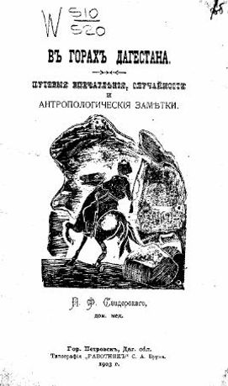
Свидерский П. Ф. В горах Дагестана. Путевые впечатления, случайности и антропологические заметки. – Петровск: Типография «Работник» С. А. Бруна, 1903. – 133 с.

Путевые очерки автора основаны на солидном материале, собранном во время своего путешествия по горным селениям Дагестана. Они представляют собою ценный вклад в антропологическое изучение Кавказа.
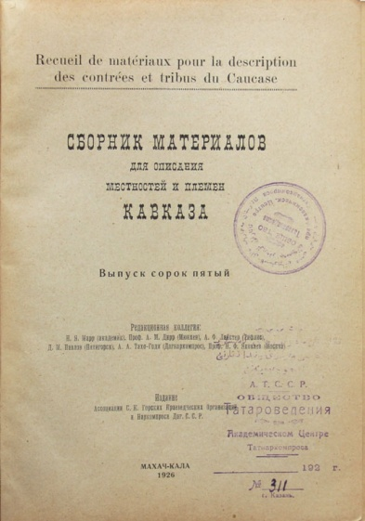
Сборник материалов для описания местностей и племен Кавказа. Выпуск сорок пятый / ред. Коллегия: Н. Я. Марр (академик), проф. А. М. Дирр (Мюнхен), А. Ф. Ляйстер (Тифлис), Д. М. Павлов (Пятигорск), А. А. Тахо-Годи (Дагнаркомпрос), проф. Н. Ф. Яковлев (Москва). – Махачкала: Издание Ассоциации С.-К. Горских Краеведческих Организаций и Наркомпроса Даг. С. С. Р., 1926. – 264 с.

«Сборник материалов для описания местностей и племен Кавказа» издавался Управлением Кавказского учебного округа и составляет одну из выдающихся заслуг попечителя Кавказского учебного округа К. П. Яновского. Сборник дает обширный и весьма ценный материал для истории, археологии, лингвистики и этнографии Кавказа. В нем можно найти описания селений и городов, очерки об их истории, быте и ремеслах населения. Большой научный интерес представляют словари и тексты кавказских народов. Исторические, лирические, бытовые и обрядовые песни, сказания раскрывают красоту языка и духовную суть народов Кавказа.
Издание «Сборника...», который выходил с 1881 по 1915 г., было приостановлено на 44 выпуске в силу обстоятельств военного времени. За долгий период существования этот труд настолько стал необходим в истории изучения Кавказа, что неоднократно предпринимались попытки продолжить его публикацию. Только в 1926 г. благодаря ассоциации Северо-Кавказских горских краеведческих организаций в Махачкале увидел свет 45 выпуск.
В целях вовлечения в дело широких кавказоведческих кругов к работам коллегии по редактированию «Сборников» привлечены видные кавказоведы, работающие по крупнейшим центрам Кавказа, в столичных востоковедных учреждениях и заграницей.
Сборник… состоит из двух отделов. В первом отделе даны материалы писем А. П. Ермолова. Печатаемые письма Алексея Петровича Ермолова были занесены в Дагестанский Музей неизвестным гражданином и уступлены за незначительную плату. Всех писем числом двенадцать. Все письма датированы 1920 годом, писаны из Кизляра, Моздока, Георгиевска и Тифлиса.
«Письма интересны во многих отношениях и читатель, конечно, сделает свои выводы из них. Мы хотели только коснуться вскользь двух моментов, нашедших, между прочим, отражение в письмах. Мы имеем в виду отношение Ермолова к освободительному движению того времени и взгляд его на так называемых Кавказских „инородцев" и их борьбу за свою независимость.
Если бы Ермолов был только генерал, для нас вопрос был бы ясен, но, как известно, Ермолов является не только представителем царской армии, но опасной „оппозицией", другом декабристов, которого боялся в свое время даже Николай I…
И впрямь так. Достаточно только бегло перелистать письма, чтобы убедиться, с каким интересным автором мы имеем дело. Фигура Ермолова выпукло и ярко, а главное не безвыгодно для личности „седого" генерала, вырастает из писем. Меткий и образный язык Ермолова дает убийственную характеристику господствующих слоев того времени. Бюрократия, дворянство, духовенство получают должную оценку наряду с другими отрицательными сторонами жизни петербургского «высшего света».
В главе «Три имама» находим сведения о Гази-Мухаммеде из селения Гимры, о полуторагодовалом имамстве Гамзата. «Шамиль изображается талантливым и энергичным вождем полчищ фанатиков, узурпировавшим ханскую власть, благодаря искусному использованию фанатизма своих сородичей, по сочинению же ученого арабиста-дагестанца он является и творцом этого фанатизма, и великим практиком, сделавшим из своего творения гениальное употребление против водворения русского царизма на Кавказе». (Г. Маллачихан).
Освещены такие исторические моменты, как походы Гази-Мухаммеда, Шамиля; бои под Тарками, взятие Кизляра, Янги-Юрта, Миатло, Чир-Юрта, Чоха и т. д.
В отделе «Исследования» речь идет о закавказских поясных бляхах (опыте яфетидологического подхода к анализу памятников материальной культуры). Яфетидология устанавливает связь представителей животного мира с определенными этническими единицами, в частности, связь коня и птицы с племенным названием расов. Во второй главе говорится об истории изучения искусства и старины Карачая, археологическом изучении, специальных экспедициях ученых в Карачай.

Подготовлен зав. отд. краеведения и нац. библиографии М. Багамаевой.

